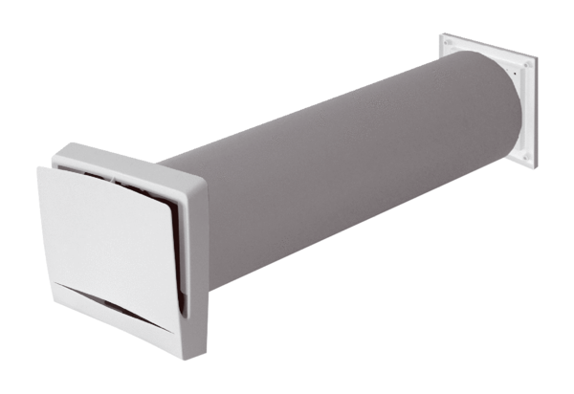Przepust powietrza zewnętrznego ALD 12 SVAOpakowanie jednostkowe: 1 sztukaAsortyment: B
Numer artykułu: 0152.0053Producent: MAICO

